

2 0 ° 程个用种的的度在中言得工办真件?
君担国

上海宝山美兰湖项目

总承包工程招标交底

碧桂园-上海区域-美兰湖项目部
2018年7月18日

3
三

%》

目录


26' 3 上海
区域

CONTENTS









项目情况概览

总承包工程-招标文件重要约定

总承包工程-合同重要条款解读

总承包工程-施工技术要点说明


500





① 项目情况概览

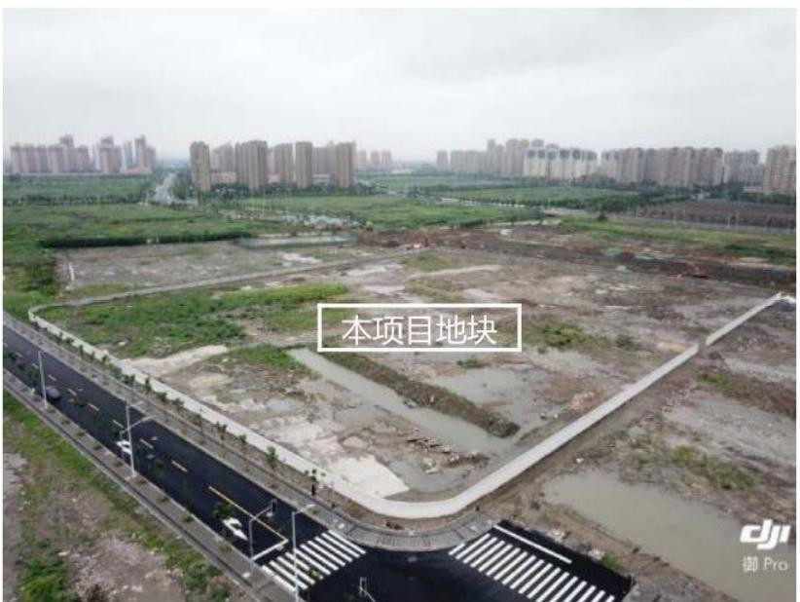
>>>

1.1项目基本情况说明
上海 区域
26 3

一、项目基本信息：

1.占地面积：25,007.7m²;

2.总建筑面积：94,760.1m²(地上建 筑面积：
57,087.0m,地下两层建筑面积：27,673.1m);

3.工程概况：6栋高层(1#楼16层，2~3#楼17层 4#楼13层，5#楼19层，6#楼18层)及其他配
套用房；6栋高层为精装修。

二、要求工程节点：

1.工程开工时间：XXXXX;
2.工程完工时间：XXXXX;



>》 1.2工程概况一览表

工程项目 (型号) | 栋数 | 单栋建筑面积  (m2) | 总建筑面积 (m²) | 层数 |  | 基础类型 | 结构形式 | 栋号 | 交楼标准 | 备注
 |  |  |  | 地上 | 地下
高层  (住宅) | 6 | 7,308 | 7308 | 16 | -1 | 桩基础 | 框剪 | 1# | 精装修
高层  (住宅) | 6 | 8345 | 8,345 | 17 | -1 | 桩基础 | 框剪 | 2# | 精装修
高层  (住宅) | 6 | 8,063 | 8,063 | 17 | -1 | 桩基础 | 框剪 | 3# | 精装修
高层  (住宅) | 6 | 10,744 | 10,744 | 13 | -1 | 桩基础 | 框剪 | 4# | 精装修
高层  (住宅) | 6 | 16,149 | 16,149 | 16 | -1 | 桩基础 | 框剪 | 5# | 精装修
高层  (住宅) | 6 | 15,845 | 15,845 | 18 | -1 | 桩基础 | 框剪 | 6# | 精装修
垃圾房 | 1 | 110 | 110 | 1 |  | 独立基础
KT站 | 1 | 157 | 157 | 1 |  | 独立基础
PT站 | 4 | 90.75 | 363 | 1 |  | 桩基础
地下室 |  | 27,673 | 27,673 |  | -2 | 桩基础 | 框剪 |  | 简装 | 地下电梯厅
合计： |  |  | 94,760 |  |  | —— | —

>》 1.3工期节点细化表 2o *6 te 3 区域

序号 | 栋号 | 开工  日期  (取证) | 桩工程  完成日  期 |  | ±0.00 完成日期 | 完成预 售节点 日 期 (层数) | 结构封顶 日期 | 装修工程 进场日期 | 拆除外排架 日期 | 单体工程完 成日期 | 提交全部 竣工验收 备案资料  日期 | 竣工日期 (完成备案) | 备注
一、单体建筑工程
1 | 1#-6#楼  及配套用  房 | XX | XX |  | XX | XX | XX | XX | XX | XX | XX | XX | XX
2 | 地下室 | XX | XX |  | XX | XX XX |  | XX | XX | XX | XX | XX | XX
二、室外工程
1 | 市政工程 |  |  |  |  |  |  |  |  |  |  | XX
2 | 室外安装工程 |  |  |  |  |  |  |  |  |  |  | XX
3 | 园建工程 |  |  |  |  |  |  |  |  |  |  | XX

备注：具体开工日期以发包人发出的开工通知书为准。



>》 1.4项目总平图
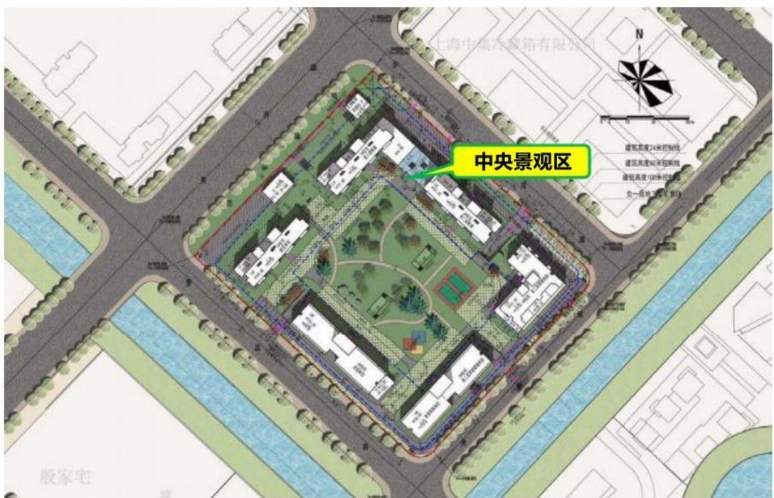



1 . 5 项 目 鸟 瞰 图
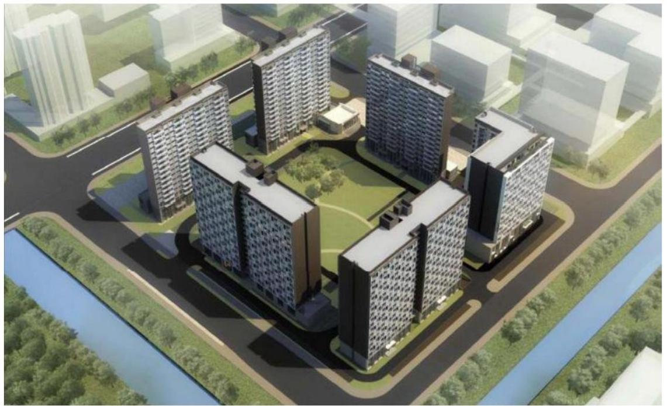



500

02 总承包工程-招标文件重要约定

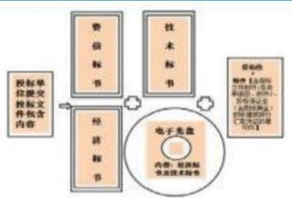
>> 2.1招标时间安排及投标须知

01.投标文件密封及装订要求图例
一、时间安排：
(一)发标时间：7月18日(周三)
(二)答疑截至时间：7月23日(周一)
(三)回标时间：7月30日(周一)
二、回标地点：
碧桂园上海区域
上海市长宁区金钟路631号虹桥中央大厦2号楼2楼)
三、开标须知
现场公开唱标，须法人授权委托人参与开标及现场确认


上海 区域
26
-6-te

02.投标文件密封及装订要求图例
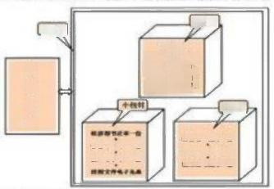
* * ** - -
**am
数

抵*z 册0
曲 封 素
称8*8R一
通 重
--
********-**

8、投标文件中的《承诺函》未加盖公章；

9、投标文件中的《承诺函》未加盖法人代表印章；

10、《招标工程现场情况说明表》无招标人项目管理部负责
人签名确认，也未加盖招标人项目管理部公章的；

11、 投标人擅自修改投标函、承诺书等的格式、内容或关键
字迹模糊无法辨认的；

12、 未按约定的期限足额交纳投标保证金；
13、 投标文件逾期送达的；

14、 未对招标内容作出实质性响应的；


>>>

2.2废标十四条


26'
上海
区域
o-*6-te
3

投标人及其投标文件有下列情形之一的，其投标作废标处理：
1、《投标书》中的报价与《报价汇总表》中的报价不一致，
或投标人填写完报价表后再另外变动报价；
2、投标人提交的经济标书电子版与文本不一致；
3、投标文件未按招标文件附件7“投标文件密封及装订要求
图例”进行密封封装；
4、投标函未加盖公章；
5、投标函未加盖骑缝章(如投标函每页均有盖公章，则可不
加盖骑缝章);
6、经济标书未加盖公章；
7、经济标书未加盖骑缝章(如每页均有盖公章， 则可不加盖
骑缝章);
以上废标条件所称公章是指投标人为独立法人的盖公司公章，如投标人为获得独立法人授权的分支机构则盖分支机构章；法人代表印章指 投标人为独立法人的盖法定代表人印章，如投标人为获得独立法人授权的分支机构则盖分支机构负责人印章。
以上废标条件的最终解释权归碧桂园成本管理部所有。



500

03 总承包工程-合同重要条款解读

第五册


>》

3.总承包合同重要条款解读


2o*66te 3 区域

第一册

碧桂园总承包施工合同
第一册  协议书 | 第二册  承诺函、  合同价  款、施  工界面  及计价  清单 | 第三册  专用条  款 | 第四册  通用条  款
 |  |  |  |  | 第六册 | 第七册
 |  |  |  | 第五册  合同附  件 | 总承包  管理配  合服务  费及工  作内容 | 工程质  量技术  管理手  册  (另附)

工程基本信息、造价信息： “合同履
约说明”条款为整套合同的指引性条
款

第二册

承诺函、合同价款表、施工界面划分 表及工程清单

第三册

发、承包双方权利义务约定；项目管
理的重要依据


第四册
国标2017版合同通用条款

进度款申请、变更及签证流程、甲指 材、现场管理细则四个固化文件


第六册

总承包管理配合服务费及工作内容

第七册

集团统一版本


>>>

3.总承包合同重要条款解读


26 3.上海
区域

重点合同条款解读

11 | 甲指、甲供材料、PC

12 | 临时道路、房屋、水、 电设施要求

13 | 保修

14 | 总承包管理配合服务

15 | 分包单位补充协议

>》 3 .总承包合同重要条款解读 26' 3 区域

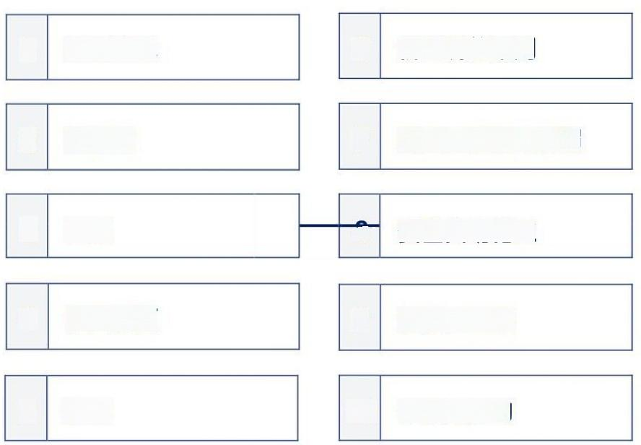
6 价差调整原则

7 质量、验收与奖罚

8 安全文明施工

9 变更、签证

10 争议与违约
承包方式

工程款

工期

施工界面

结算
2
3
5
4
1



3.1承包方式


一 26 3.区域
土建/安装/装修/园建/市政——承包方式

(1)土建：采用分部分项工程按综合单价包干(投标人按招标人提供的工程量清单填报综合单价，工程量不得修
改),措施费(模板、脚手架)按投标人投标的综合单价包干，除模板、脚手架外的措施费按投标人投标措施费建筑面
积单方造价包干的形式；
(2)安装/装修/园建/市政：本工程的安装/装修/园建/市政工程的报价方式为全费用综合包干单价包干，投标人按
招标人提供的全费用综合包干单价表填报统一报价系数。
(3)说明：本综合单价和措施费报价已包括完成招标人提供的招标图纸范围内工程内容、招标范围约定的工作内
容及合同约定的工作内容的一切相关费用。



3.2工程款


4 26 3 区域

01.进度款支付方式

按 每 个 月 进 度 支 付 进 度 款 ( 当 期 进 度 款 应 按 当 期 实 物 量 完 成 量 的 8 0 % 进 行 支 付 ) :
1、承包人应在每月2日上报完成工程(包括已完工并且其补充预算已经审核的工程变更)进度款申请表(进度款申请表必须按照发包人统
一发放格式),发包人应在45天内审定并支付完毕。
2、若承包人出现虚报金额超过发包人审核金额的10%,或未按时提供资料等承包人自身原因的情况时，发包人有权利要求承包人再次申
报或完善资料， 因此而耽误的进度款支付时间由承包人自行负责。
02.进度款支付审核流程节点

甲方工程部
甲方成本部
审核
监理
审核
申报
支付
审核



3.3工期


74 26 3 区域

01.逾期违约-第三册《专用条款》第10条款

逾期违约：因承包人原因不能按合同约定的工期完成任一工程节点的(包括但不限于±0.00完成日期、完成预售日期、封顶日期、外排
架拆除日期、工程完成日期，详见合同约定及附件节点工期),各节点每逾期一天按合同总价0.5%的金额向发包人支付违约金，发包人
并有权书面通知单方面解除未完成部分工程的合同。违约金不足弥补发包人因为承包人工期逾期和未能按合同约定及发包人要求时间内撤
出施工场地而造成的损失的，承包人还需赔偿发包人因此遭受的实际损失和预期利润。

02.暂停施工-第三册《专用条款》第12条款

暂 停 施 工 | 原因 | 工期 | 费用 | 违约责任
暂 停 施 工 | 承包人原因 | 不予顺延 | 承包人承担费用 | 1.发包人可以要求承包人无条件退场  2.承包人须向发包人支付实际损失费用的1.3倍作为违约金
暂 停 施 工 | 发包人原因 | 7天内不顺延 | 不计
暂 停 施 工 | 发包人原因 | 超 7 天 ，第8天开始顺延 | 双方另行协商


》》

3.3工期


区域
26 3 上海

03.工期顺延-第三册《专用条款》第13条款

因以下原因在施工关键线路(按承包人提交并经发包人、监理人确认的施工网络计划中的关键线路)上造成延期，经发包人确认，
工期相应顺延：
1 | 发包人、监理单位未按合同约定提供所需指令、批准等，致使施工不能正常进行；
2 | 发包人供应的材料设备未按双方约定的时间进场的或交验时发现缺陷需更换的；
3 | 设计变更或修改导致增加的工程量累计超过工程总价的15%
4 | 不可抗力
5 | 未事先通知承包人，发包人不能按合同约定支付工程进度款而连续全面停工30天以上的
6 | 发包人同意工期顺延的其他情况


—

3.4施工界面
>》
施工界面-第二册《承诺函、合同价款、施工界面及计价清单》清单2

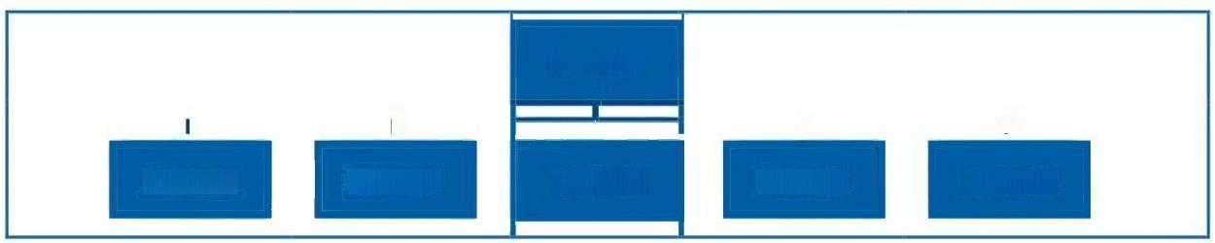施工界面

I

园建工程
土建工程
装修工程
市政工程
安装工程

3.5结算


4 26' 3 区域
预算总价包干-第二册《工程计价原则》第6.2条款

(1)土建毛坯工程：承包人必须按本协议书的约定，在收到施工图(以发包人项目管理部确认的承包人签收图纸日期为准)后45天内，
按发包人要求将预算总价包于价格提交至发包人，经发包人确认后的工程造价作为付款依据，并签订预算总价包干补充协议
2)除土建毛坯工程以外的专业工程：承包人必须按本协议书的约定，在收到各专业施工图(以发包人项目管理部确认的承包人签收图
纸日期为准)后20天内，按发包人要求分别将各专业的预算总价包于价格提交至发包人，经发包人确认后的工程造价作为付款依据，并签
订预算总价包干补充协议。
(3) 若承包人未能按上述要求提交各专业预算总价包干价的，各专业逾期提交预算总价包干价的期间，进度款支付比例调整为60%。承包 人拒不配合，情节恶劣的，发包人有权停止支付相应专业工程进度款。直至该专业工程签订预算总价包干补充协议后，按合同约定的进度
款支付方式继续支付。
(4)若承包人及时按上述要求提交各专业预算总价包干价的，并积极配合发包人审核对数，经发包人确认后进度款支付比例调整为85%。
(5)承包人上报预算总价包干价后应积极配合发包人审核对数，土建毛坯工程应在上报预算总价包干价之日起30天内，除土建毛坯工程
以外的专业工程15天内，完成对数并确认。如因承包人原因导致延期完成对数确认的，则承包人须按伍仟元/天向发包人支付违约金

>》 3.5结算 … 2*6 te 3 区域
结算资料提交-第三册《专用条款》第32条款

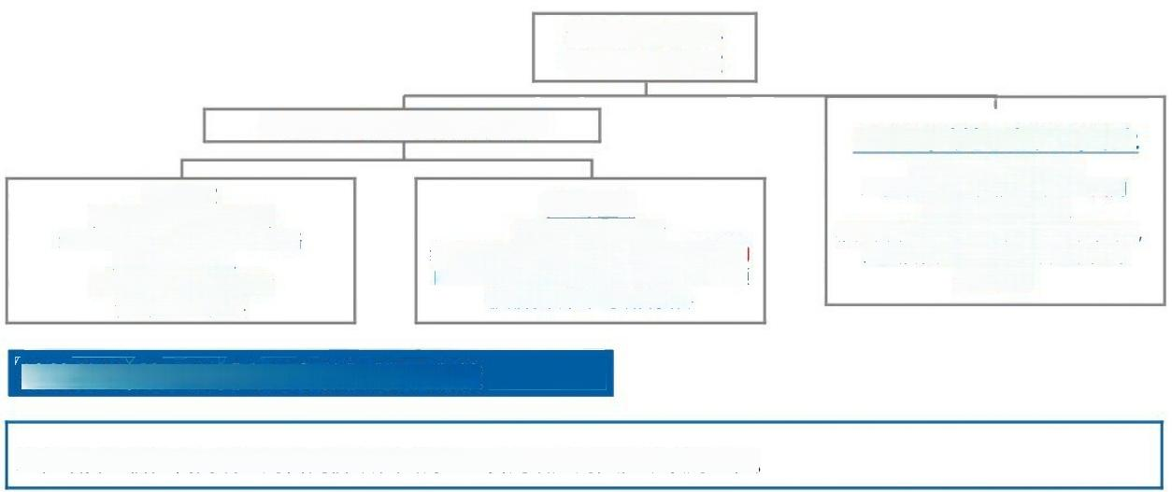分阶段结算资料
提交及竣工验收

±0.00(或地下室顶板)以下

无地下室  (±0.00以下部分完成)  经监理单位及发包人验收合格  之日起30天内，  由承包人向发包人移交  合格的结算资料 | 有地下室  地下室顶板完成后  经监理单位及发包人验收之日起60天内  由承包人向发包人移交合格的地下室顶  板部分及以下的结算资料

结算总价-第三册《专用条款》第33条款

工程结算总价为合同确定的合同价款及其调整、合同规定的其他款项的总和。

±0.00(或地下室顶板)以上
(工程竣工验收完成)
工程竣工验收合格之日起60天内
由承包人向发包人
移交合格的完整的工程竣工结算资料，
且结算资料必须明确竣工结算的
具体范围

>》 3.5结算 26 区域
逾期提交处罚-第三册《专用条款》第32条款

逾期提交，承包人须按壹拾万元/天向发包人支付违约金。承包人对此不提异议，自行承担未能结算的法律后果。承包人并同意按发包人现
有的结算资料进行结算。 (《专用条款》32.1条款)
如发包人同意接收承包人逾期提交的结算资料的，则承包人须按伍仟元/天向发包人支付违约金，计算该违约金的日期自经发包人书面通知
崔交之日起28天开始计取，至发包人同意接收承包人逾期提交的结算资料完毕，承包人对此无异议。 (《专用条款》32.1条款)
承包人未按合同约定及发包人要求的时间内提交结算资料且经书面通知后仍不提交结算资料的，按照发包人提出的结算造价予以结算。
(《专用条款》32.1条款)

 3.6价差调整原则


4 26' 3 区域
调差原则-第一册《协议书》工程计价原则

土建工程：仅对分部分项中的人工及约定的材料进行调整，具体调整原则如下(除以下条款约定外的材料、机械费及措施项目费等所有费
用均不予调整):

在合同约定的施工期间内(超出此施工期间的价差不予调整，除合同约定顺延工期的情况外)人工、钢筋、商品混凝土(桩基只调整桩芯
混凝土，护壁混凝土不予调整)、砌块材料，调整价差，进行涨价补差、降价减差，材料价差为不含税价差【若为含税材料价格，则需换算
为不含税材料价格，换算公式为：不含税材料价格=含税材料价格/(1+国家税务部门规定的该项材料的增值税税率)】,价差计取10%增值
税，规费按工程所在地政府造价部门红头文件的规定计取，价差不乘以报价系数。(材料的运输、采保费、检验费等相关费用，承包人在报
价时的综合单价中自行考虑)。
安装工程：人工价差调整(机械费及措施费中的人工不予调整);
室外市政及附属工程:除本合同第二册《工程计价信息》第二部分《工程计价清单》全费用综合包干单价表中列明的“可调差项目”可以
调差外，其余均不予调差，价差为不含税材料价差【若为含税材料价格，则需换算为不含税材料价格】


>》

3.7质量、验收与奖罚


4 26 3 区域

01.工程质量标准-第三册《专用条款》

1)按专用条款的约定现行的国家相关行业及工程所在地的技术规范及质量验收评定标准， 一次验收质量达到合格等级，满足本合同第
七册《工程质量技术管理手册》第一版(指引更新版)、《SSGF工业化体系1.0工艺技术标准做法(2017试行版)》、《装配式建筑施
工质量验收要求》中对于工程实体质量和管理行为的要求，在各个工程节点验收合格。(《专用条款》15.1条款)
(2) 上海区域总承包合同补充文件约定条款的解释权高于合同第七册《工程质量技术管理手册》第一版(指引更新版);
(3)若所报工程的质量达不到 | 验收规范要求，发包人 | 有权暂缓支付该部分工程款。(《专用条款》26.2条款)

02.成品保护-第三册《专用条款》

成品损坏类型 | 维修责任 | 费用责任主体 | 条款出处
在交付发包人前发生损坏 | 承包人负责维修 | 承包人 | 专用条款9.1.8
发包人指定分包单位责任导致承包  人的成品破坏 | 承包人负责维修 | 修补费用在有证据的情况下由指定分  包单位承担。 | 专用条款38.3.5

3.7质量、验收与奖罚


4 26' 3 区域

01.工程验收-第三册《专用条款》

(1)工程具备竣工验收条件，承包人按国家工程竣工验收有关规定的验收要求，提前15天向监理单位提供完整竣工资料、竣工报告及工 程质量保修书。监理单位认为符合验收条件后组织发包人、监理单位初步验收。承包人必须按发包人要求做好分户分项验收“标识”工作
(2)初验合格后，发包人与有关部门联系，确定验收日期，组织有勘察、设计、监理单位、政府有关部门、发包人、承包人参加的竣工 验收。发包人应在竣工验收通过后5天内对工程瑕疵及其他遗留问题等提出整改意见，承包人应立即按发包人意见整改。承包人未能按
照发包人要求完成整改的，发包人可以在通知承包人后，自行委托第三方对上述质量问题进行整改。所花费的整改费用，在承包人任何款
项中扣除。不足扣除的，发包人可另行追索。承包人对此不提异议

02.质量奖罚-第二册、第五册

第二册《承诺函、合同价款、施工界面及计价清单》:
------------承诺函4《工程质量保修书》 --维修人员不当行为处罚标准
第五册 《合同附件》:
------------附件4《现场管理实施细则》--承包人现场进度、质量、安全、材料、规章管理及罚款细则


>>

3.8安全文明施工


上海 区域
6
安全文明施工-第三册《专用条款》

承包人应严格遵守国家及工程所在地区地方政府颁发的安全施工、文明施工、集团关于安全文明施工等规范、条例并达到工程所在地区安
全文明施工要求。 (《专用条款》第20.1条款)
当发生安全事故时，承包人第一时间及时、快速处理，妥善安排有关人员、把安全事故的负面影响降到最低。(《专用条款》第22条款)


>》

3.9变更、签证
事前申请+事后确认
流程一：设计变更流程操作步骤

1、区域设计管理部负责审核设计院或项目管理部提出设计变更申请； 2、 设计变更申请经区域设计部及发包人项目管理部确认后，承包人 在协同平台发起事前审报流程，事前申报审批完成后系统自动生成
《工程指令单》 ,由项目部打印盖章后与设计变更单一并提供至监 理方，由监理方发至承包人；
3、承包人按设计变更要求及施工范围进行施工；
4、发包人、监理及承包人三方共同对施工范围确认、取证(隐蔽工
程必须隐蔽前确认，提供彩色相片)并签字盖章确认；
5、承包人于设计变更完工后15天内在协同平台发起设计变更完工确 认流程，审批完成后系统自动生成《设计变更完工确认单》,打印 盖章后发至承包方作为结算依据。


上海 区域
26
3
-*<-te
·
-

01. 签证变更-第五册《附件2》

流程二： 现场签证流程操作步骤(预估金额小于100万)

(1)发包人或承包人线下发出工作联系单及现场签证申请单 (注明
原因、内容、预估费用及工期影响);
(2)现场签证工程需方案评估的，施工方案线下经发包人项目管理 部、区域工程技术部确认后，发包人明确施工范围，提供施工方案 至监理及承包人；
(3)承包人按方案要求施工，于签证事项完成后15天内承包人发起
现场签证单；
(4)发包人、监理及承包人三方共同对施工范围和工程量确认、取 证(隐蔽工程必须隐蔽前确认，提供彩色相片);
(5)承包人于现场签证事项完成后15天内在协同平台发起现场签证 完工确认流程，审批完成后系统自动生成《设计变更完工确认单》,
打印盖章后发至承包方作为结算依据。

>》 3.9变更、签证
3.


上海 区域
26
·
-

02.签证变更-第三册《专用条款》第29.5条款

 | 申报时限 | 是否有效
承包人在接到发包人指令单、设计变更单或  者签证事件完成之日起 | 15天内 | 签证有效
承包人在接到发包人指令单、设计变更单或  者签证事件完成之日起 | 超过15天 | 补报签证，视为无效签证
承包人在接到发包人指令单、设计变更单或  者签证事件完成之日起 | 超过15天 | 未报签证，视为放弃签证
注：现场签证必须提供原件，复印件一律作为无效文件

03.设计变更及增减工程的结算方式-第一册《协议书》第7条款

类型 | 结算方式
已有适用全费用综合单价 | 按已有全费用综合单价
已有类似全费用综合单价  (只是主材变更的) | 按类似全费用综合单价  (仅调整主材价格差额部分，计取相应的规费及税金，其它费用均不调整)
无适用或无类似 | 桩、基坑支护、地基处理 | 结合市场价双方协商确定
无适用或无类似 | 除桩、基坑支护、地基处理外的工程 | 按清单未列项目计价程序表、相关定额文件进行报价

以上内容仅为本文档的试下载部分，为可阅读页数的一半内容。如要下载或阅读全文，请访问：https://d.book118.com/905031004122011121

